新的参考文档
https://zhuanlan.zhihu.com/p/45167236

如果是多台设备使用，只需要是服务器的这一台设备下载HelixCore即可，但是所有的及其都需要下载P4V

安装完成后，第一次打开P4V
打开p4v在win图标右边的搜索里搜索p4v然后打开，就是我们上一步的页面。
在Workspace中可以看到我们的硬盘分区
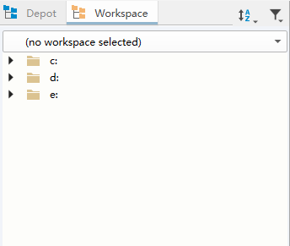
下面创建几个标签
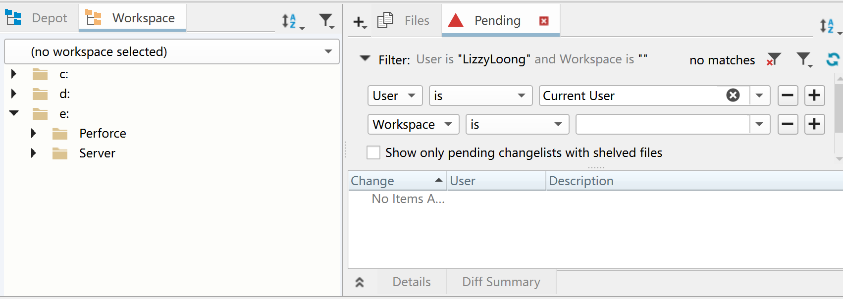
在Pending左面的+号，有很多东西：历史记录、工作区等。
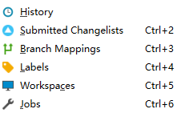
我们不点击这里的，我们点击菜单栏中的View--History和Workspace和Dashboard，
然后再点击上面说的+号，就很少了
点击Submitted Changelists

下面做一些配置让UE和Perforce正常工作
点击菜单中的Tools--Administration
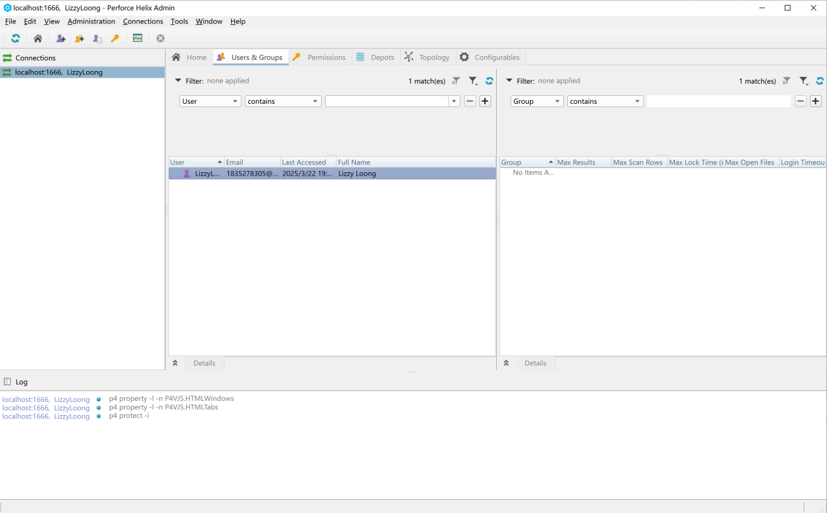
看home页面
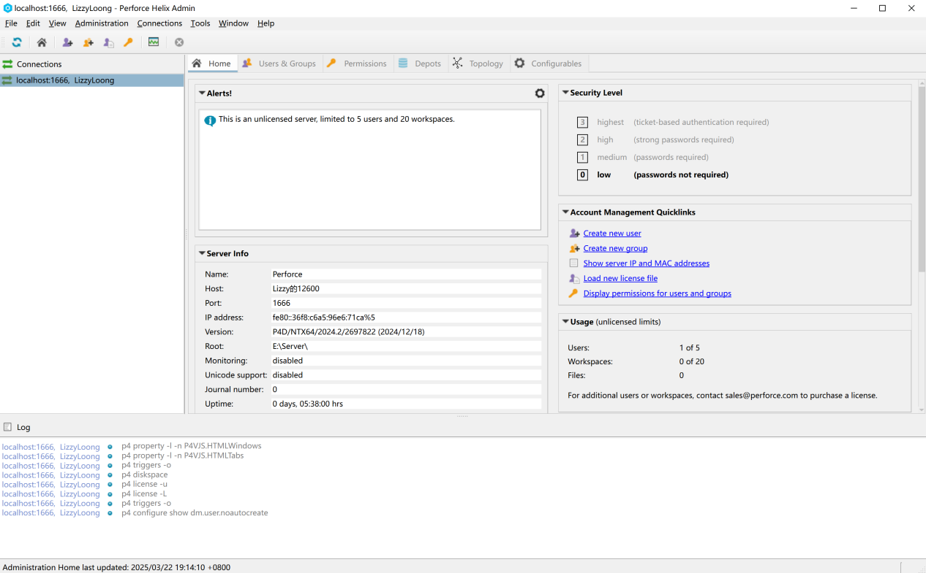
要在虚幻中工作，去Depots页面
先删除当前的默认设置
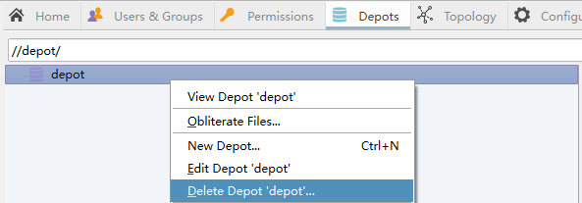

Depot是仓库
Workspace是打开项目的实际的位置，workspace也可以理解为depot到本地的一个映射，对应本地的一个目录。
最开始的时候没有Workspace，我们创建一个就可以

创建一个新的工作区。
点击菜单中的View--Workspace
在空白的位置右键选择NewWorkSpace，
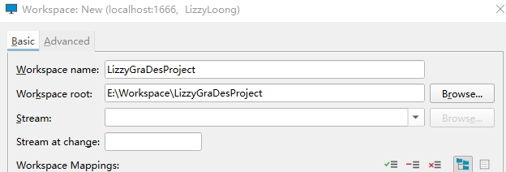
简单设置一下就可以，然后点击OK
此时工作区是空的
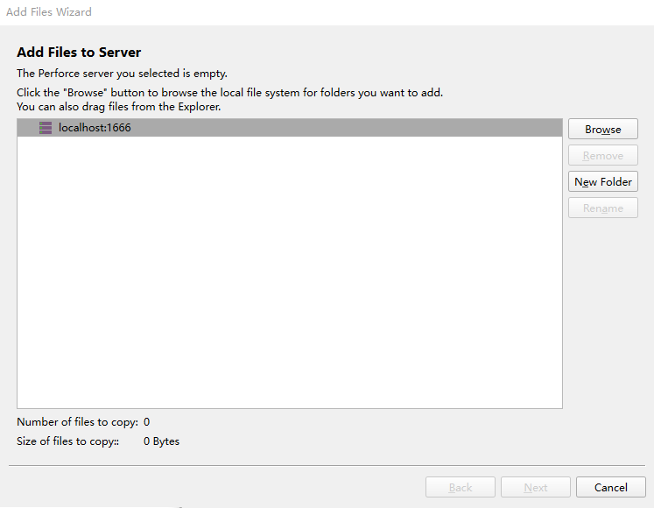
我们将项目通过Browse键添加进去

从这之后，打开项目直接在Workspace这里选中uproject打开，就不要从UE中打开了，来保证perforce是链接上的。
https://www.bilibili.com/video/BV1fK4y1Z7h4/

